Bài 1:

Lệnh tourch:
+ Dùng để tạo 1 tập tin.
* Câu lệnh: touch [tên file].
+ Dùng để tạo nhiều tập tin.
* Câu lệnh: touch [tên file1] [tên file2].
Lệnh cat:
+ Hiển thị nội dung của file.
* Câu lệnh: cat [tên file].
+ Nối các tệp lại với nhau thành 1 tệp lớn.
* Câu lệnh: cat [tên file1] [tên file2].
+ Ghi nội dung vào 1 file.
* Câu lệnh: cat >[tên file].
+ Ghi nhiều nội dùng vào 1 file.
* Câu lệnh: cat > [tên file] <<stop
+ Dùng để sao chép nội dung.
* Câu lệnh: cat [tên file] > [filecopy].
Lệnh more:
+ Dùng để xem nội dụng của file:
* Câu lệnh: more [tên file]
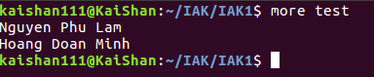

Lệnh less:
+ Dùng để xem nội dung của file:
* Câu lệnh: less [tên file]
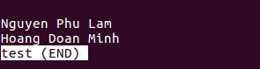

* Lệnh more khác với less: more cho nhìn thấy cấu trúc của câu lệnh nên sẽ chạy châm hơn, còn less chỉ hiển thị nội dụng của file nên sẽ chạy nhanh hơn và dùng q để kết thúc.

Bài 2:

Lệnh wc:
+ Hiển thị số lượng các từ trong file.
* Câu lệnh: wc -w [tên file].
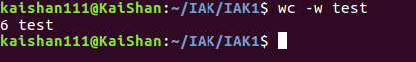

+ Hiển thị số dòng trong file.txt.bz2
* Câu lệnh: wc -l [tên file]
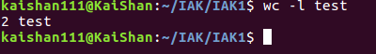

+ Hiển thị số ký tự trong file.
* Câu lệnh: wc -w [tên file]
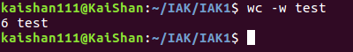

Lệnh sort:
+ Dùng để sắp xếp nội dung của 1 hoặc nhiều file.
* Câu lệnh: sort [tên file1] [tên file2]
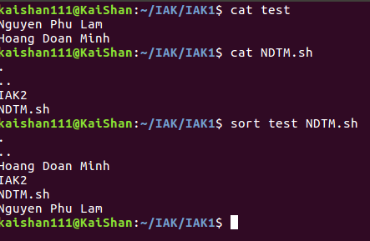

Bài 3:

+ Dùng lệnh cat xem /etc/passwd rồi copy tập tin paswd sang /mydir/mypassword.txt
* câu lệnh: mkdir mydir
cd mydir
touch mypassword.txt
cp etc/passwd /home/kaishan111/mydir/mypassword.txt
+ Dùng lệnh head cho biết thông tin về 3 user đầu trong mypassword.txt
* câu lệnh: head -3 mypassword.txt
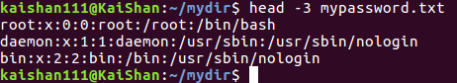

+ Dùng lệnh tail cho biết thông tin về 3 user cuối trong mypassword.txt
* câu lệnh: tail -3 mypassword.txt

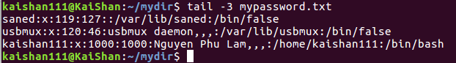

+ Lệnh nào trong 3 lệnh trên cho biết thông tin từ user thứ 4 cho đến hết
- Sử dụng câu lệnh tail.
* Câu lệnh: tail -n +3 mypassword.txt
+ Lệnh hiển thị thông tin của user thứ 4 đến user thứ 15.
* Câu lệnh: tail -n +4 mypassword.txt | head -n 12
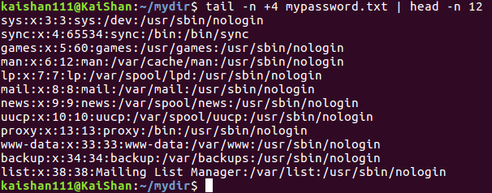

+ Sử dụng wc thích hợp để cho biết tổng số user trong mypassword.txt
* Câu lệnh: wc -l mypassword.txt

Bài 4:

+ 4.1. So sánh và giải thích kết quả của lệnh pwd và pwd -P
+ 4.2. So sánh và giải thích kết quả khi thực hiện các nhóm lệnh sau:
+

